**GUÍA DE ESTRUCTURA DE SELECCIÓN RESOLUCIÓN EJERCICO Nº7**

1) **Análisis**

Datos de ingreso: Número entero

Salida: Informar el producto del número o si es incorrecto

2) **Estrategia**

Número entero: se declara en una variable tipo int con el nombre n

¿Cómo calcular el producto del número? Depende del número

Rótulo 1: Si n = 1 o 11 se informa el doble

Rótulo 2: Si n = 2 o 12 se informa el triple

Rótulo 3: Si n = 3 o 13 se informa el cuádruple

Rótulo 4: Si n = 4 o 14 se informa el quíntuple

Rótulo 5: Si n = 5 o 15 se informa el séxtuple

Rótulo 6: Si n = 6 o 16 se informa el séptuple

Rótulo 7: Si n = 7 o 17 se informa el óctuple

Rótulo 8: Si n = 8 o 18 se informa el nónuple

Rótulo 9: Si n = 9 o 19 se informa el producto del número con 20

Default: se informa que el número es incorrecto

3) Diagrama de flujo

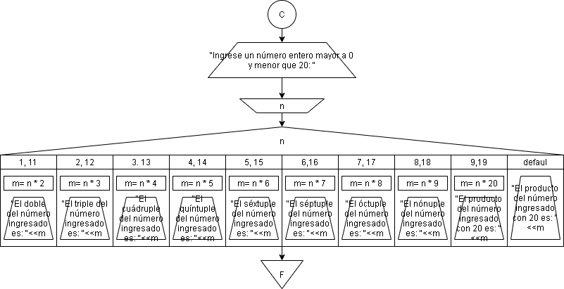

4) Prueba de escritorio

|  |  |
| --- | --- |
| Ingreso | Salida |
| 9 | El producto del número ingresado con 20 es: 180 |
| 11 | El doble del número ingresado es: 22 |
| 21 | El número ingresado es incorrecto |